DINDE AUX EPICES



Ingrédients:

- 6 blancs de dinde
- 1 cuillère à café de pâte de crevette
- 1 pointe de pâte de curry Yellow
- 1/2 cuillère à café d'épices 5 parfums
- 1 oignon
- 2 cuillères à soupe de sauce d'huitre
- 5 cuillères à soupe de sauce de soja
- poivre, et sel très modéré

Emincer les blancs en lanières fines ou en dés. Hacher l'oignon. Dans un wok, faire revenir la viande à l'huile d'olive ou sésame (un petit filet), ajouter les épices, les sauces et l'oignon. Laisser cuire une dizaine de mn. C'est près...
Accompagner votre viande comme ici d'une pyramide flan de poireaux ou de riz parfumé.

Bonne dégustation

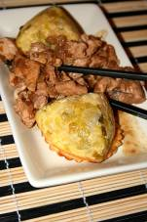


http://cachou66.canalblog.com

